REUNION DU 22 JUIN 2018

**PRESIDENCE :** **Karamoko COULIBALY (LYONDELLBASELL)**

**PRESENTS :**

|  |  |  |
| --- | --- | --- |
| **NOMS** | **PRENOMS** | **SOCIETES** |
| ANDRADE | Claire | ADF |
| BARRY | Florence | ORTEC |
| BEGUIN | Marylin | ATEC |
| BERARD | Odile | KEMONE |
| BRISSE | Philippe | GAME TRAVAUX |
| CAVECIN | Krystel | EIS |
| CHAPUT | Sandrine | PROFIL |
| CHIAPPONE | Laurence | FLUXEL |
| CONSTANTIN | Fabien | ITGA |
| COULIBALY | Karamoko | LYONDELLBASELL Berre |
| COUZINET | Graziella | ROTORK |
| CUCHE | Sébastien | SPIE |
| DALICHOUX | Philippe | CEPOVET |
| DAVEZE | Mélaine | ATEC |
| DIB | Amar | ELENGY |
| GONDOIS | Emeline | TGH |
| GOUIN | René | KEMONE |
| GREGOIRE | Michel | DELTAMIANTE |
| KADDOURI | Farah | SECAUTO/CLEMESSY |
| KOT | Vanessa | ARKEMA |
| MOINGEON | Jean Baptiste | ADF |
| MONCEAU | Isabelle | HELIATEC |
| ROUBERTIES | Sabine | CNIM |
| SIMIAKOS | Eric | SPSE |
| TROUCHE | Loïc | ALTEAD |
|  |  |  |
|  |  |  |
| GINESTE | Guillaume | MMGIPHISE |
| DECOSSE | Luc | MMGIPHISE |

1) Point sur les GT

## 1.1 GT Formation HI

* Module et annexes transmis aux membres du GT
* Attente des retours pour finalisation
* Présentation en bureau MMG

## 1.2 GT Revalorisation métiers HSE

* Réunion du 21 juin 2018
* Fiche Hygiéniste terminée
* Fiche Sécurité terminée
* Fiche Environnement en cours

## 1.3 GT Bonnes pratiques Amiante

La première réunion se tiendra le Mardi 25 septembre 2018 à 14h00. **Toutes les personnes intéressées peuvent participer.**

L’objet de ce Groupe de Travail est de recueillir l’ensemble des bonnes pratiques en matière d’Amiante (Identification, gestion des travaux, gestion des déchets,….).

2) SOFHYT

* Conférence à Préventica Lyon
* AG le 30 mai.
* Nathalie Berne (SOLVAY) nouvelle Présidente.
* Forum le 31 mai : *« Les risques émergents : gérer des risques professionnels nouveaux »*

3) Divers

## 3.1 Effets cocktail

* Réunion du S3PI sur les « effets cocktails et pollution de l’air » le 8 juin 2018.

Quelques informations ci-dessous. L’ensemble des présentations (réglementaires, qualité de l’air, pollution, effets sur la santé, études, …) sont sur le site internet du SPPPI.

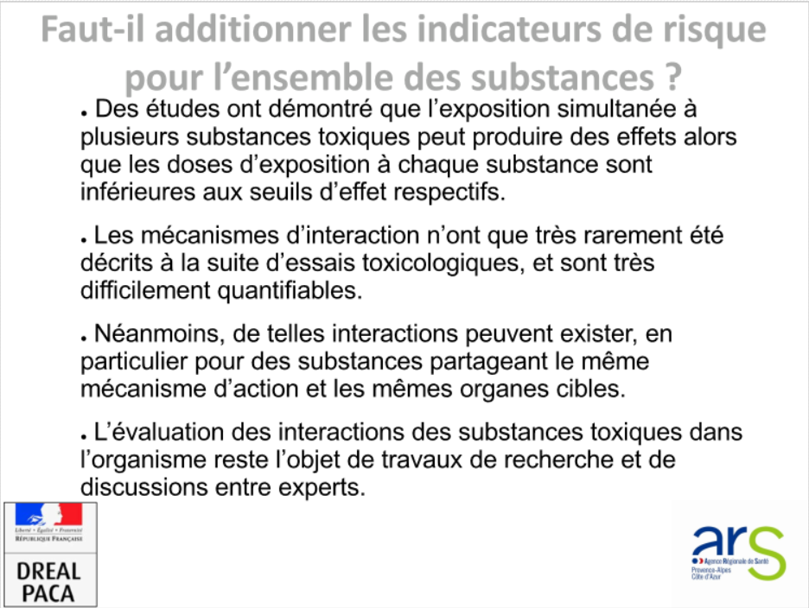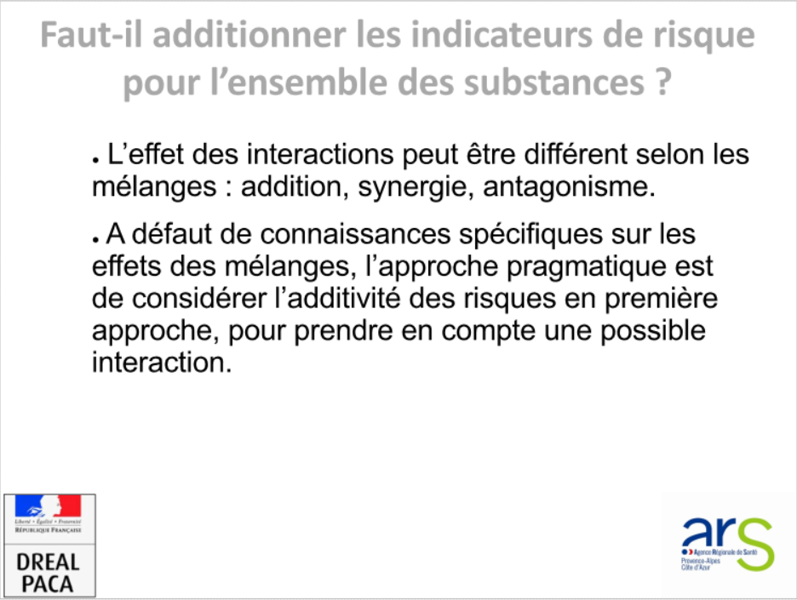

## 3.2 Risques biologiques

Selon une étude de la Dares, près de 4,8 millions salariés sont exposés à des bactéries, virus, parasites et autres champignons dans le cadre de leur travail, soit 22,2 % de l’ensemble des salariés

Les expositions « potentielles » aux agents biologiques sont les plus fréquentes.

## 3.3 Radioprotection

Un nouveau texte au 1er juillet 2018 en matière de radioprotection. Un point à retenir dans ce texte :

*« Les professionnels pourront élaborer des guides de bonnes pratiques définissant les moyens de protection devant être mis en œuvre pour atteindre les objectifs de sécurité fixés par la réglementation. Il semble par ailleurs, que des dispositions nouvelles consolident le rôle des PCR au sein de l’établissement, notamment dans la mesure où les recommandations qu’elles prodiguent seront désormais formellement tracées.* »

C’est l’occasion de rappeler qu’il existe une Charte de bonnes pratiques Radiographie Industrielle. Elle a vu le jour en 1996 pour la première fois en région PACA. Elle a été revue la dernière fois en 2010.

Vous pouvez la trouver sur internet et vous adresser à la DIRECCTE ou la CARSAT-SE pour la signer.

## 3.4 Styrène

La valeur limite d'exposition professionnelle (VLEP) du styrène de 100 mg/m3 (23,3 ppm) deviendra contraignante le 1er janvier 2019. Ce qui implique que l’employeur a l’obligation réglementaire du non dépassement de cette valeur.

3.5 Les EPI

En 2016, la DGCCRF (Direction générale de la concurrence, de la consommation et de la répression des fraudes) a vérifié le respect de la réglementation sur les équipements de protection individuelle (EPI) auprès de 572 établissements. Les contrôles ont concerné des produits destinés à plusieurs activités : jardinage, horticulture, apiculture, travaux forestiers, travaux de bricolage ou **de chantier**, et sports de glace, y compris l’alpinisme.

**80 % des EPI analysés par la DGCCRF non conformes**

**Manquements pour plus de 75 % des masques respiratoires analysés**

Il faut tout de même relativiser car ces manquements sont divers allant d’un problème d’identification, de marquage jusqu’à pour certains une non-conformité en matière de protection.

Mais ceci est une bonne introduction à la présentation qui va suivre.

4) Présentation du jour

Le nouveau Règlement Européen sur les EPI. Pour rappel un règlement (à l’inverse d’une Directive) est d’application directe et sans adaptation dans tous les pays de l’Union Européenne.

La présentation est assurée par Philippe DALICHOUX de la Sté CEPOVET.

5) Prochaines réunions

La prochaine réunion du Comité de Pilotage du GHI aura lieu le :

**Vendredi 21 septembre 2018 de 10h00 à 12h00 à la CCIMP de Martigues**

Fin de la réunion à 12h00

**PROCHAINES RÉUNION DE 2018:**

**VENDREDI 21 septembre 2018**

**Vendredi 07 décembre 2018**

**À 10h00 À LA CCIMP de MARTIGUES.**